農地法第３条の３の規定による届出書

令和 年 月 日
横手市農業委員会会長 殿
住所
氏名
電話

下記農地（採草放牧地）について、下記の内容により所有権を取得したので、農地法第３条の３の規定により届け出します。

記

１ 権利を取得した者の氏名等(国籍等は、所有権を取得した場合のみ記載してださい。)
ヨミガナ  氏 名 | 住 所 | 国籍等
ヨミガナ  氏 名 | 住 所 | 国籍等 | 在留資格又は  特別永住者
※国籍がわかる書類を提示してください。（戸籍謄(抄)本・住民票謄(抄)本(本籍付)・パスポート・在留カード・在留資格認定証明書等）
２ 届出に係る土地の所在等
所在・地番 | 地 目 |  | 面積(㎡) | 備 考
所在・地番 | 登記簿 | 現況 | 面積(㎡) | 備 考
別紙のとおり
※土地情報の分かる資料添付

３ 権利を取得した日 ［平成・令和 年 月 日 ］※相続の場合は死亡日

４ 権利を取得した事由 ［ ］※例：父○○死亡のため

５ 取得した権利の種類及び内容 所有権（［ 相続 ・ 法人の合併分割 ・ 時効取得 ］による）

６ 農業委員会によるあっせん等の希望の有無 ［ 有 ・ 無 ］

（記載要領）
- 本文には権利を取得した事由及び権利の種類を記載してください。
- 法人である場合は、住所は主たる事務所の所在地を、氏名は法人の名称及び代表者の氏名をそれぞれ記載してください。
- 国籍等は、住民基本台帳法（昭和42年法律第81号）第30条の45に規定する国籍等（日本国籍の場合は、「日本」）を記載するとともに、中長期在留者にあっては在留資格、特別永住者にあってはその旨を併せて記載してください。法人にあっては、その設立に当たって準拠した法令を制定した国（内国法人の場合は、「日本」）を記載してください。
- 権利を取得した者が連名で届出をする場合は、届出者の住所及び氏名をそれぞれ記載してください。また、記の１の「権利を取得した者の氏名等」は必要に応じ、行を追加してください。
- 記の２の「届出に係る土地の所在等」の備考欄には、登記簿上の所有名義人と現在の所有者が異なるときに登記簿上の所有者を記載してください。
- 記の４の「権利を取得した事由」には、相続(遺産分割、包括遺贈及び相続人に対する特定遺贈を含む)、法人の合併・分割、時効等の権利を取得した事由の別を記載してください。
- 記の５の「取得した権利の種類及び内容」には、取得した権利が所有権の場合は、現在の耕作の状況、使用収益権の設定(見込み)の有無等を記載し、取得した権利が所有権以外の場合は、現在の耕作の状況、賃借料、契約期間等を記載してください。
- 記の６の「農業委員会によるあっせん等の希望の有無」には、権利を取得した農地又は採草放牧地について、第三者への所有権の移転又は賃借権の設定等の農業委員会によるあっせん等を希望するかどうかを記載してください。
〈農地の相続等の届出のお願い〉

農地を相続等したときは・・・
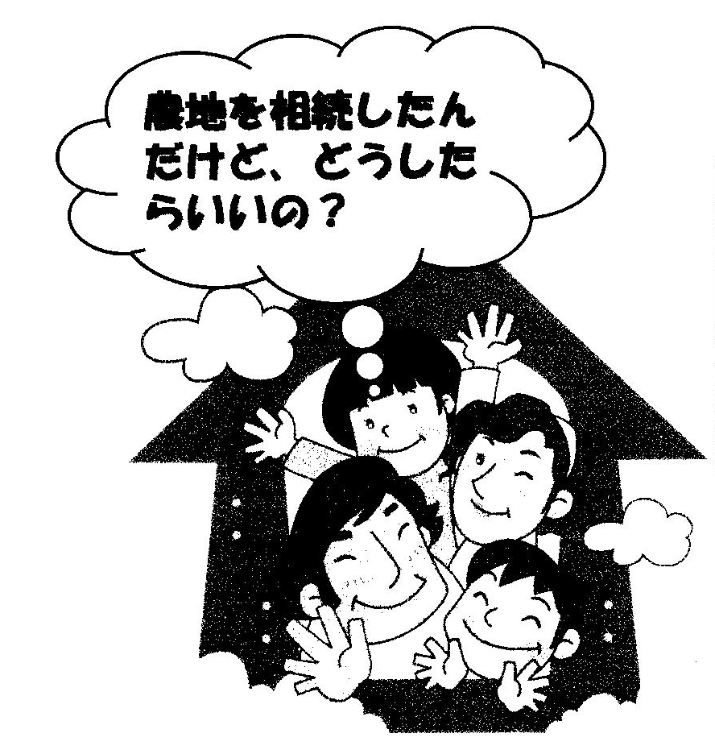
地元の農業委員会に
届出をお願いします。

農業委員会では、例えば、相続した方が地元を離れていて、自分では手入れができない場合に、農地の管理についてのご相談や、地元で借り手を探すなどのお手伝いをします。

農地法の改正により、相続などによる農地の権利取得を農業委員会がきちんと把握し、農地の有効利用に努めます。
ご不明な点があれば、各地域局農業委員会担当にご相談ください！
(届出書の様式は裏面のとおりです。)

【お問い合わせ先】
横手市農業委員会（サンサン横手内）
電 話 ０１８２-３５-２１７２
または、各地域局 農業委員会担当まで 電 話 －××××

